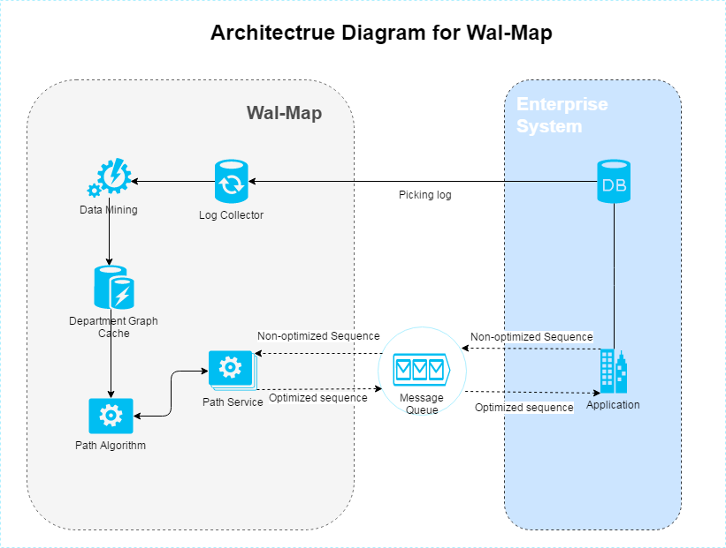
- Enterprise System: 企业应用系统
  - DB: 存储有捡货日志的数据库
  - Application: 任一能够产生捡货日志以及需要优化路径服务的企业应用
- Message Queue: 消息中间件
- Wal-Map:
  - Log Collector: 日志收集器，用于从企业应用数据库中收集捡货日志
  - Data Mining: 数据挖掘单元，从捡货日志中梳理出以下信息
    - 商品归属的Department、Section
    - Department、Section之间的相对距离
    - Department、Section之间的有向图和无向图
  - Department Graph Cache: 商品相对位置图数据缓存
  - Path Algorithm: 路径算法单元，根据商品序列和商品相对位置图算出最优路径
  - Path Service: 优化路径服务单元

